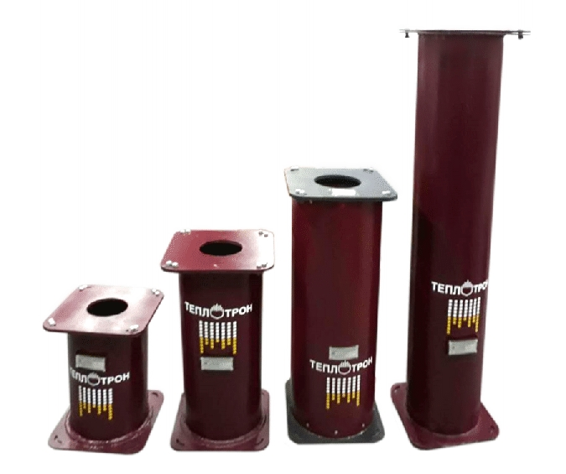





П А С П О Р Т

Вставка-ЭКОНОМАЙЗЕР Эп-130, Эп-150.

Регистрационный №______

ООО «Котельный завод «Теплотрон» г. Новокузнецк
тел: 8-800-500-250-1 (звонок бесплатный).
Эксклюзивное право продаж: ООО «Теплотрон-НК»
тел/факс: (3843) 99-11-15, 99-11-16.
E-mail: Teplotron@teplotron.su сайт: www.Теплотрон.РФ

г. Новокузнецк
При передаче изделия другому владельцу вместе с изделием передаётся настоящий формуляр.

- СВЕДЕНИЯ ОБ ИЗГОТОВЛЕНИИ.
Вставка-Экономайзер изготовлена: ООО «Котельный завод «Теплотрон» 654006, г.Новокузнецк, Кемеровская область, пр.Производственный, 37Б
1.1 Общие сведения.

год, месяц изготовления

заводской номер
Вставка-ЭКОНОМАЙЗЕР «Теплотрон»
Наименование (модель)
Для работы совместно с котлом отопления
в бытовых и производственных помещениях
назначение
Эп-130/416; Эп-130/625; Эп-130/833; Эп-130/1250
Эп-150/416; Эп-150/625; Эп-150/833; Эп-150/1250
Эп-150/416т; Эп-150/625т; Эп-150/833т; Эп-150/1250т
Модель изделия (нужное подчеркнуть)

расчётные давление воды до 0,4 МПа (4 кгс/см²)
параметры МПа (кгс/см²)
температура воды нагревательного контура ⁰С до 95⁰С
0,095 м³, 0,0145 м³, 0,019 м³, 0,029 м³
объём воды во вставке-ЭКОНОМАЙЗЕРЕ, м^{3 а}

1.22Комплект поставки.
Наименование Количество Техническая характеристика

Вставка-Экономайзер 1
Паспорт 1

2. СВИДЕТЕЛЬСТВО О ПРИЁМКЕ
Вставка-Экономайзер «Теплотрон» ___________ заводской № __________ изготовлен в соответствии с требованиями «Правил устройства и безопасной эксплуатации паровых и водогрейных котлов с давлением пара не более 0,07 МПа ( 0,7 кгс/см²), водогрейных котлов, водонагревателей с температурой нагрева воды не выше 338 К (115⁰ С)», ГОСТ 30735-2001, ТУ 4931-008-82749029-2007 и признан годным к эксплуатации.
Главный инженер
предприятия – изготовителя
«_____»______________20___ г.______________________________________
(подпись, фамилия, печать)
Начальник ОТК
«_____»______________20___ г.______________________________________
(подпись, фамилия, печать)

Основные параметры ЭКОНОМАЙЗЕРОВ
Марка  экономайзера | Ф (мм) | Н (мм) | Диаметр  мах. (мм) | Патрубки  Д в (мм) | ВЕС  ((кг) | Объём  воды (л)  (расчёт*) | Добавочная  мощность  (кВт)
Эп-130/416 | 130 | 416 | 270 | 45 | 25 | 9,5 | 2,2 кВт
Эп-130/625 | 130 | 625 | 270 | 45 | 32 | 14,5 | 3,3 кВт
Эп-130/833 | 130 | 833 | 270 | 45 | 40 | 19 | 4,4 кВт
Эп-130/1250 | 130 | 1250 | 270 | 45 | 54 | 29 | 6,6 кВт
Эп-150/416 | 150 | 416 | 270/325 (т) | 57 | 25 | 9,5 | 2,2 кВт
Эп-150/625 | 150 | 625 | 270/325 (т) | 57 | 32 | 14,5 | 3,3 кВт
Эп-150/833 | 150 | 833 | 270/325 (т) | 57 | 40 | 19 | 4,4 кВт
Эп-150/1250 | 150 | 1250 | 270/325 (т) | 57 | 54 | 29 | 6,6 кВт

- ГАРАНТИИ ИЗГОТОВИТЕЛЯ.
Гарантийный срок работы вставки-ЭКОНОМАЙЗЕРА изготовленного по ТУ 4931-007-82749029-2007 составляет 30 мес. со дня продажи через торговую сеть, а для внерыночного потребления - 24 мес. со дня получения потребителем.
В случае обнаружения дефектов производственного характера и при выходе из строя вставки-ЭКОНОМАЙЗЕРА по вине завода - изготовителя, изготовитель производит замену недоброкачественных деталей, узлов или ремонт безвозмездно.
Претензии не принимаются, если неисправность возникла в результате небрежного обращения, повышения давления воды свыше указанной в паспорте (в том числе кратковременного) или использования неподготовленной (неочищенной от солей и примесей) воды.
Средний срок службы вставки-ЭКОНОМАЙЗЕРА, при условии соблюдения нормальных условий эксплуатации, не менее 15 лет (согласно техническим условиям).

РЕКВИЗИТЫ ПРОДАВЦА:

ДАТА ПРОДАЖИ ___________________20____г.

